MANUAL DE INSTALACIÓN

**Descargar Strapi**

Strapi es un CMS (Content Management System) basado en Node.js que permite crear APIs de manera sencilla. Sigue los pasos a continuación para instalarlo:

1. Asegúrate de tener Node.js instalado (versión 14.x o superior).
2. También necesitas npm (gestor de paquetes de Node.js) o Yarn.
3. Para verificar, abre tu terminal y ejecuta:



1. Abre tu terminal y navega al directorio donde quieres crear tu proyecto:



1. Inicia el servidor Strapi:



**Descargar Next.js**

Next.js es un framework de React para aplicaciones web con renderizado del lado del servidor (SSR) y generación estática (SSG).

1. Abre tu terminal y navega al directorio donde quieres crear tu proyecto:



1. Usa el comando create-next-app para crear un nuevo proyecto. Con npm:



1. Una vez creado el proyecto, navega al directorio del mismo:



1. Inicia el servidor de desarrollo:



1. Integración Strapi + Next.js

Una vez que tengas Strapi y Next.js instalados, puedes consumir la API de Strapi en tu aplicación de Next.js utilizando herramientas como Axios o fetch. Aquí hay un ejemplo rápido:

1. Instala Axios en tu proyecto Next.js:



1. Crea un archivo pages/index.js en tu proyecto Next.js y usa el siguiente código:

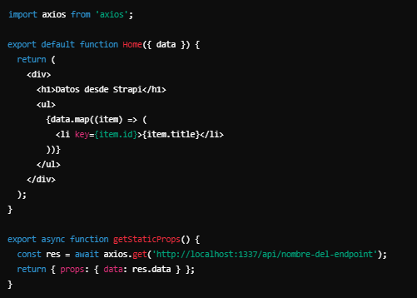

**Descargar React**

Paso 1:

Antes de instalar React en **Windows**, necesitas tener Node.js y npm (Node Package Manager) instalados en tu sistema. Si aún no los has instalado, sigue estos pasos:

1. Visita la pagina de descargar de Node.js en: <https://nodejs.org/en/download/>
2. Descarga el instalador para tu sistema Windows (vale tanto la versión LTS como la Current, pero se recomienda la versión LTS para la mayoría de los usuarios).
3. Para instalar Node.js y npm, ejecuta el instalador y sigue atentamente las indicaciones proporcionadas.

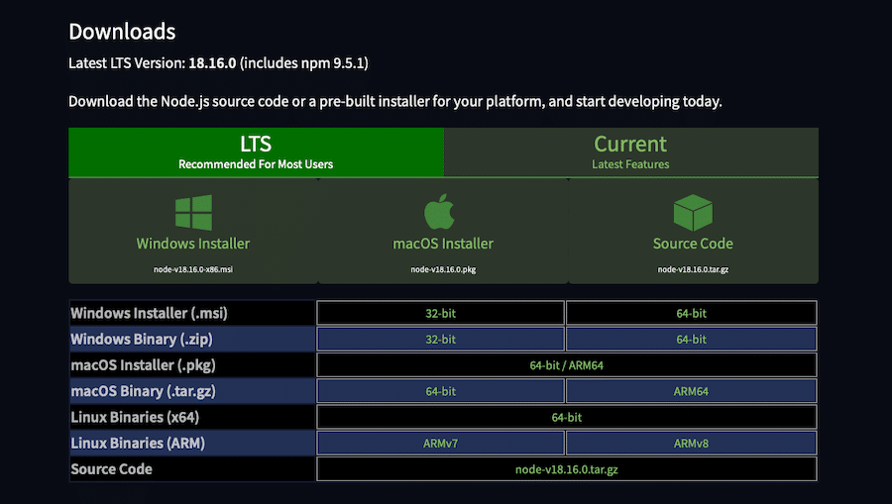

Una vez completada la instalación, puedes comprobar que Node.js y npm están instalados abriendo un símbolo del sistema y ejecutando los siguientes comandos:

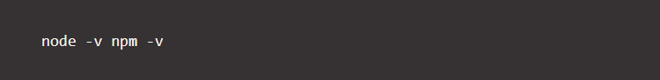

Estos comandos deberían mostrar los números de versión de Node.js y npm, respectivamente.

Paso 2: Instala Create React App

Create React App es una herramienta de línea de comandos que simplifica el proceso de configuración de un nuevo proyecto React con una estructura y configuración de proyecto recomendadas. Para instalar Create React App de forma global, abre un símbolo del sistema y ejecuta el siguiente comando:

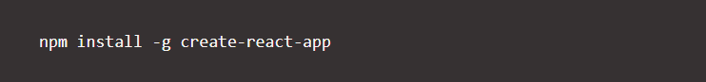

Este comando instala Create React App en tu sistema, haciendo que esté disponible para su uso en cualquier directorio.

Paso 3: Crea un nuevo proyecto React

Ahora que tienes Create React App instalado, puedes utilizarlo para crear un nuevo proyecto React. Para ello, abre un símbolo del sistema, dirígete al directorio en el que quieres que se aloje el proyecto y ejecuta el siguiente comando:

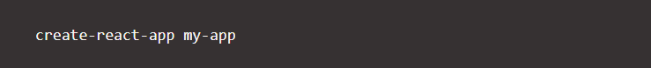

Sustituye «my-app» por el nombre que desees para tu proyecto. Create React App creará un nuevo directorio con el nombre especificado y generará un nuevo proyecto React con una estructura y configuración de proyecto recomendadas.

Paso 4: Ve al directorio del proyecto e inicia el servidor de desarrollo

Una vez creado el proyecto, dirigete al directorio del proyecto ejecutando el siguiente comando en el símbolo del sistema:



Sustituye «my-app» por el nombre del directorio de tu proyecto. Ahora, inicia el servidor de desarrollo ejecutando el siguiente comando:

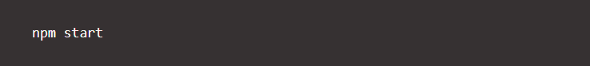

Este comando inicia el servidor de desarrollo, que vigila los cambios en los archivos de tu proyecto y recarga automáticamente el navegador cuando detecta cambios.

Debería abrirse una nueva ventana del navegador con tu aplicación React ejecutándose en <http://localhost:3000/> con el siguiente aspecto:

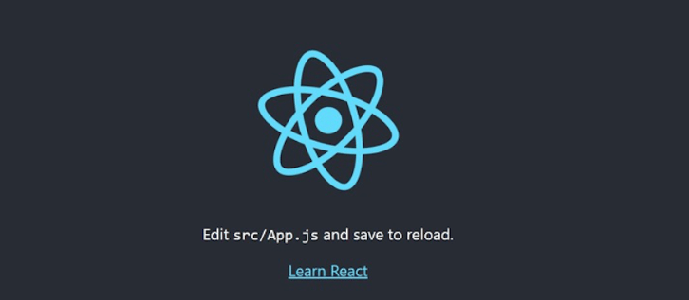

**Descargar Node JS**

1. Descargar el Instalador de Windows

En primer lugar, es necesario descargar el archivo de instalación de Windows Installer (.msi) del sitio web oficial de Node.js. Esta base de datos del instalador MSI lleva una colección de archivos de instalación esenciales para instalar, actualizar o modificar la versión existente de Node.js.

Es de destacar que el instalador también lleva el gestor de paquetes Node.js (npm) dentro de él. Esto significa que no necesitas instalar el npm por separado.

Al descargarlo, selecciona la versión correcta según tu sistema operativo. Por ejemplo, si utilizas un sistema operativo de 64 bits, descarga la versión de 64 bits, y si utilizas la versión de 32 bits, descarga la versión de 32 bits.

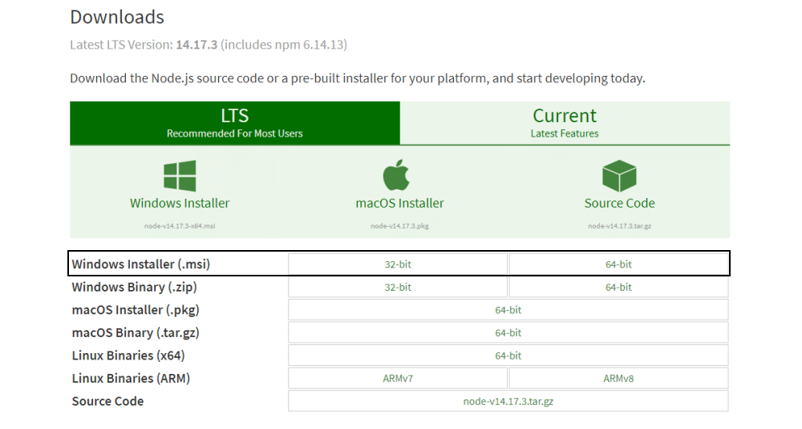

1. Comenzar el Proceso de Instalación

Una vez que abras y ejecutes el archivo .msi, comenzará el proceso de instalación. Pero tienes que establecer algunos parámetros antes de ejecutar el proceso de instalación.

Haz doble clic en el archivo de instalación y ejecutalo. El instalador te pedirá que aceptes el acuerdo de licencia de Node.js. Para seguir adelante, marca la casilla «Acepto» y haz clic en Siguiente:

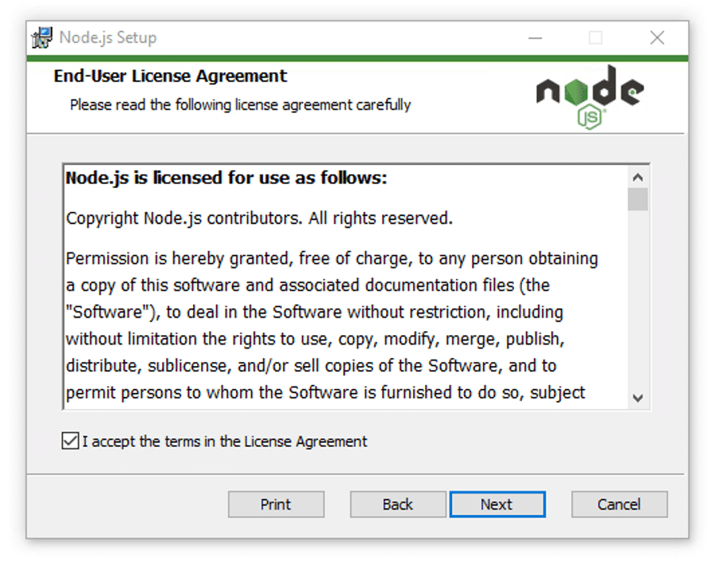

A continuación, selecciona el destino donde quieres instalar Node.js. Si no quieres cambiar el directorio, sigue con la ubicación predeterminada de Windows y vuelve a hacer clic en el boton Siguiente.

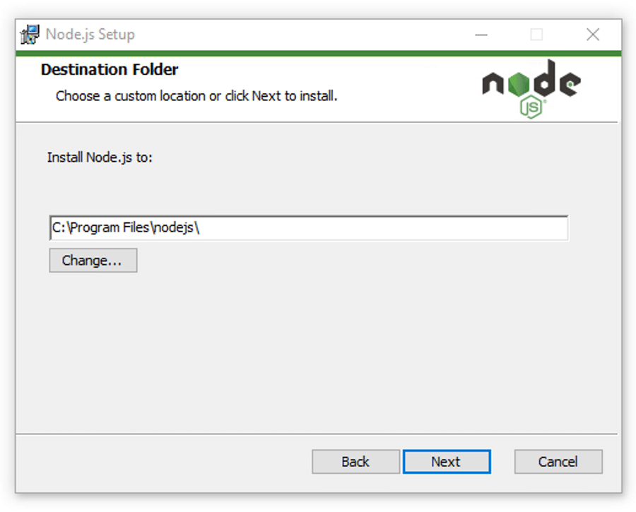

La siguiente pantalla te mostrará las opciones de configuración personalizada. Si quieres una instalación estándar con las características por defecto de Node.js, haz clic en el botón Siguiente. De lo contrario, puedes seleccionar tus elementos específicos en los iconos en el árbol antes de hacer clic en Siguiente:

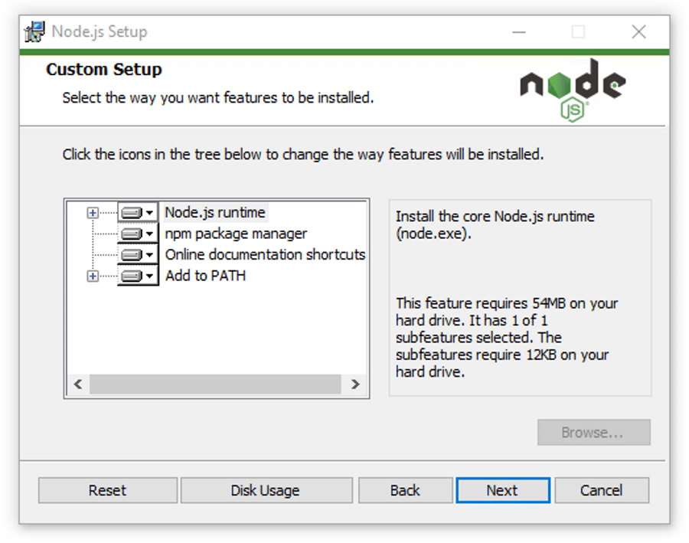

Node.js te ofrece opciones para instalar herramientas para módulos nativos. Si estás interesado en ellas, haz clic en la casilla para marcar tus preferencias, o haz clic en Siguiente para seguir con la opción predeterminada:

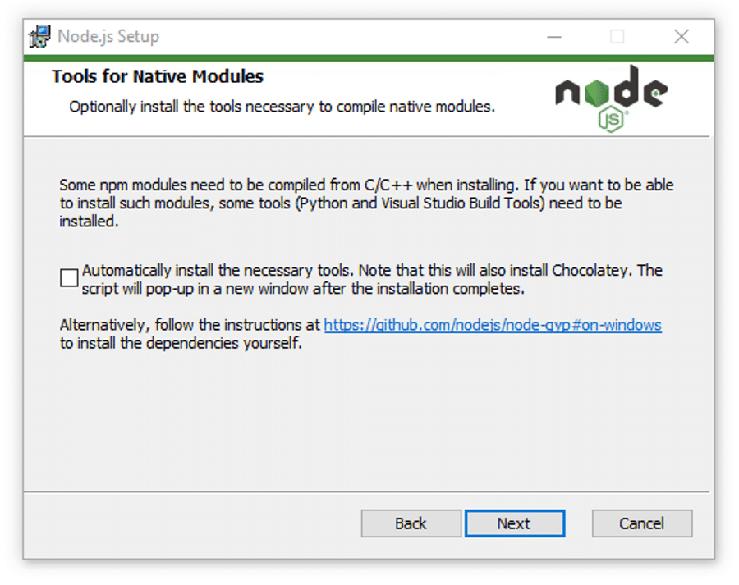

1. Ejecutar la Instalación de Node.js en Windows

Por último, y esta es la parte más fácil de todas, haz clic en el botón Instalar para comenzar el proceso de instalación:

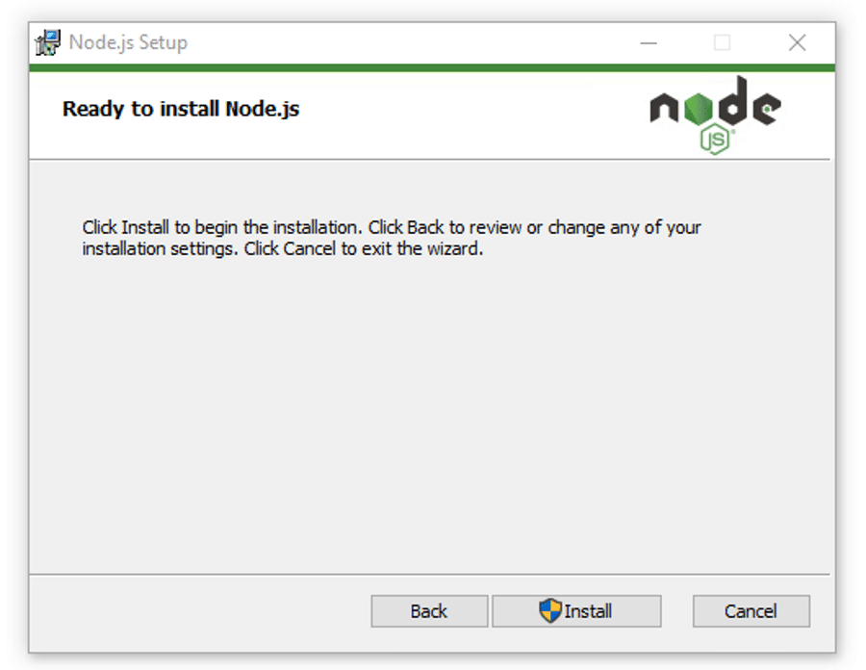

El sistema completará la instalación en unos segundos o minutos y te mostrará un mensaje de éxito. Haz clic en el botón Finalizar para cerrar el instalador de Node.js.

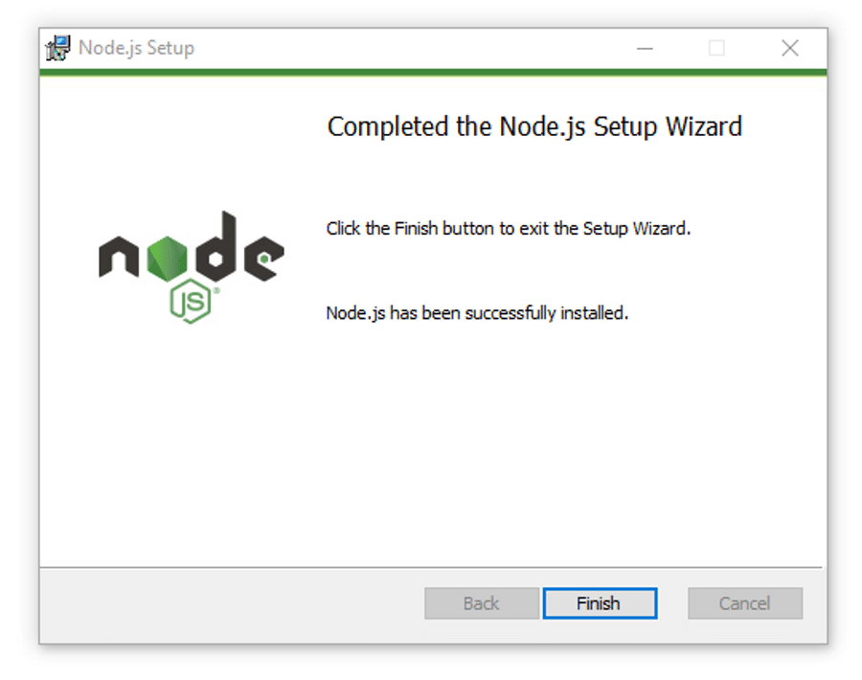

1. Verificar la instalación de Node.js

El proceso de instalación se ha completado. Ahora, tienes que comprobar si Node.js se ha instalado con éxito o no.

Para verificar la instalación y confirmar si se ha instalado la versión correcta, abre la línea de comandos de tu PC e introduce el siguiente comando:



Y para comprobar la versión de npm, ejecuta este comando:

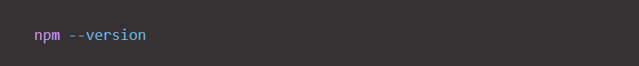

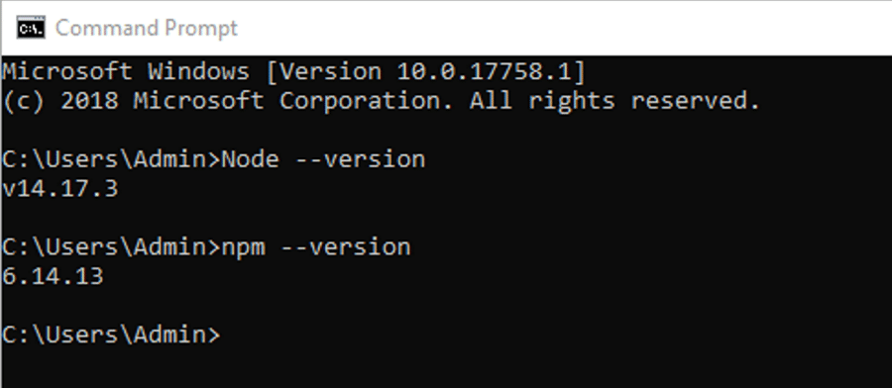

Si la versión de Node.js y npm están correctamente instalados, verás el nombre de la versión en el prompt de CMD.

**Descargar Yarn**

1. Se recomienda instalar Yarn a través del administrador de paquetes npm , que viene incluido con Node.js cuando lo instala en su sistema.
2. Una vez que haya instalado npm, puede ejecutar lo siguiente para instalar y actualizar Yarn:



1. Compruebe que Yarn esté instalado ejecutando:



1. Ahora que tienes instalado Yarn , puedes empezar a usarlo. Estos son algunos de los comandos más comunes que necesitarás.

Comenzando un nuevo proyecto



1. Agregar una dependencia

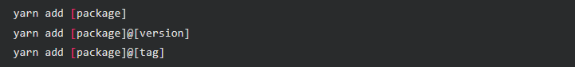

1. Agregar una dependencia a diferentes categorías de dependencias

Agregue a devDependencies, peerDependencies, y optionalDependencies respectivamente:

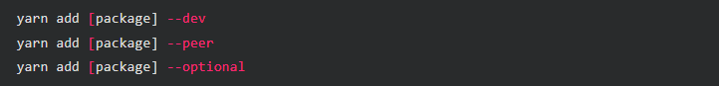

Actualizar una dependencia

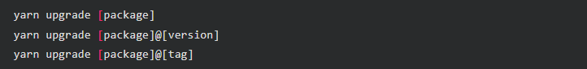

Eliminar una dependencia



Instalación de todas las dependencias del proyecto



**Descargar Formik**

1. Abre la terminal y navega a la carpeta de tu proyecto:



1. Usa Yarn para instalar Formik:



1. Abre el archivo package.json del proyecto con tu editor de texto.
2. Busca la dependencia "formik": "X.X.X". Esto confirma que Formik está instalado.

**Descargando Insomnia**

1. Visitar la página de insomnia y descargar: <https://insomnia.rest/download>

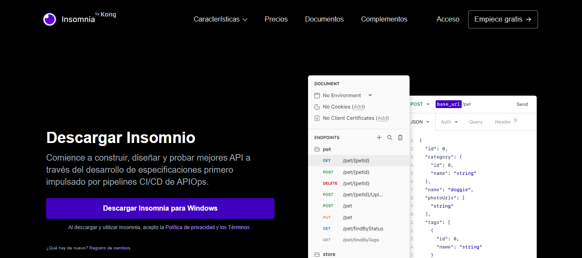

1. ejecutamos el archivo.exe

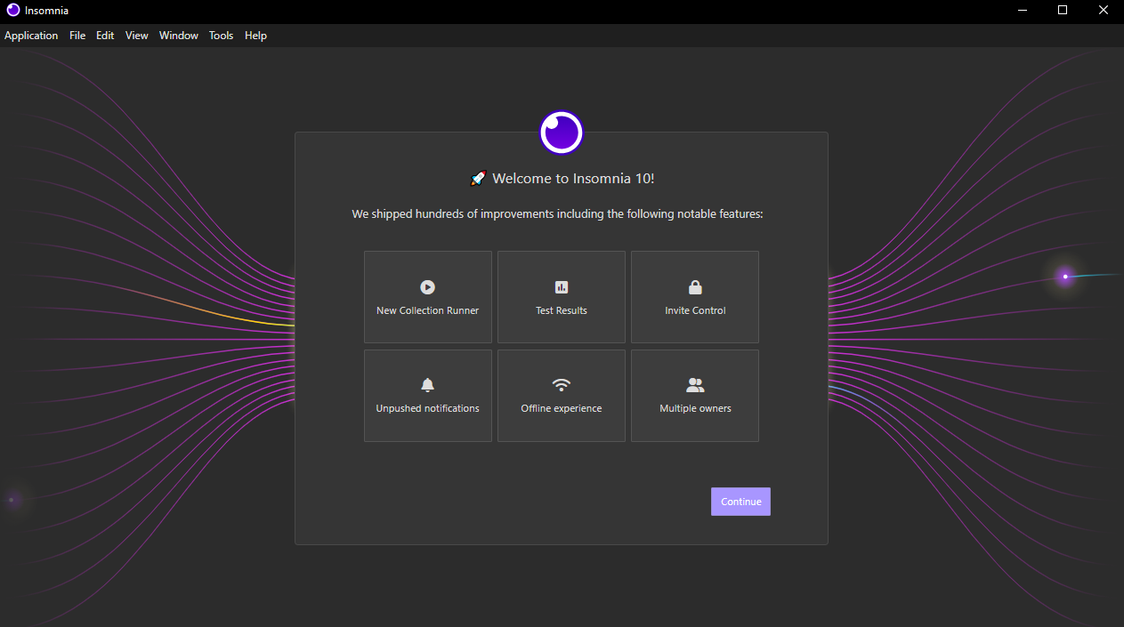

1. Nos logueamos

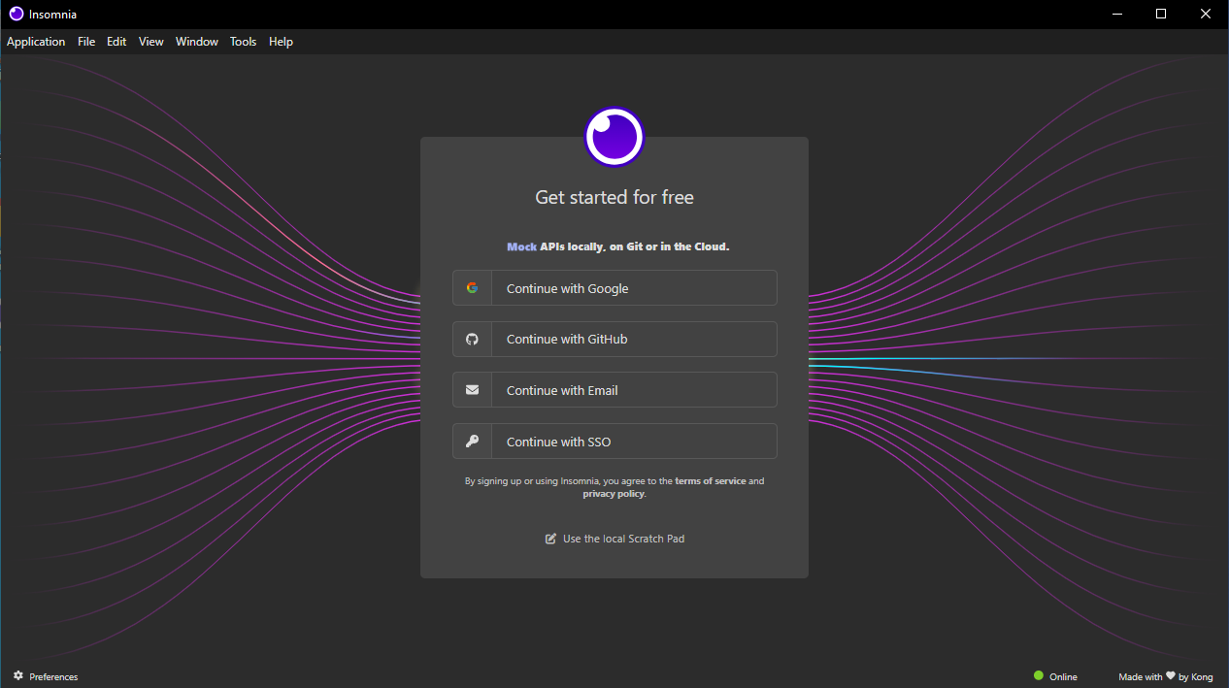

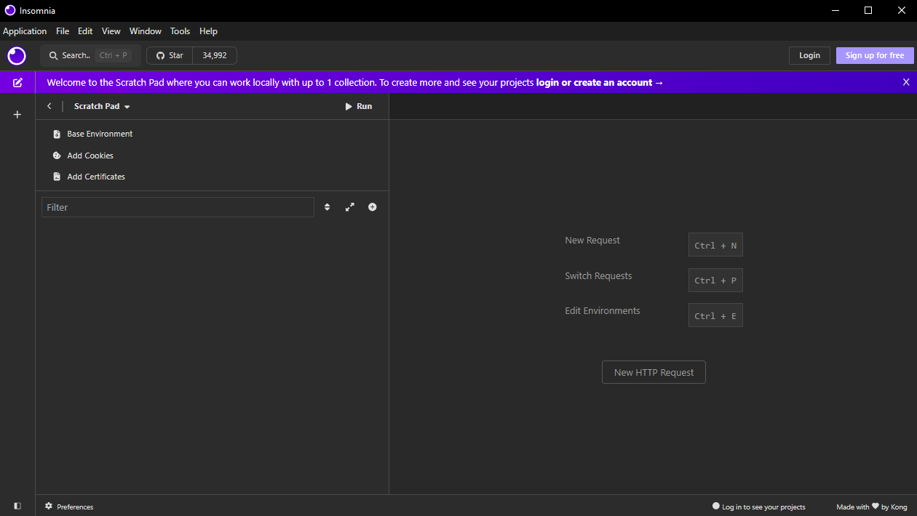

**Descargar Hooks (React)**

Antes de usar Hooks, necesitas verificar que tu proyecto esté utilizando una versión compatible de React:

1. Abre tu terminal y navega al directorio de tu proyecto:



1. Ejecuta el siguiente comando para comprobar la versión de React instalada:



1. Si ves una versión 16.8.0 o superior, ya puedes usar Hooks.

Si la versión es anterior, actualiza React con los siguientes comandos:



**Descargar SASS**

1. En la terminal, asegúrate de estar en la carpeta de tu proyecto:



1. Usa Yarn o npm para instalar SASS:



1. Cambia la extensión de los archivos CSS a .scss.
2. Escribe estilos con características de SASS, como variables:

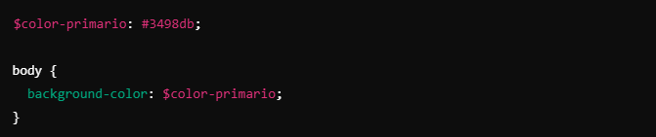

1. Importa el archivo .scss en tu componente React:



**Descargar Visual Studio Code**

Paso 1: Ve a la página de Microsoft Visual Studio Code en Academic Software y haz clic en el botón 'Descargar Visual Studio Code' para descargar el archivo de instalación.

Paso 2: Abre el archivo de instalación .exe en tu carpeta de descargas para iniciar la instalación.



Paso 3: Lee y acepta el acuerdo de licencia. Haz clic en Next para continuar.

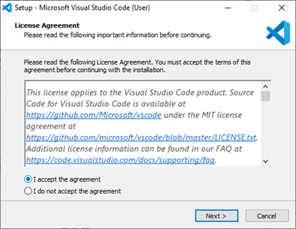

Paso 4: Puedes cambiar la ubicación de la carpeta de instalación o mantener la configuración predeterminada. Haz clic en Next para continuar.

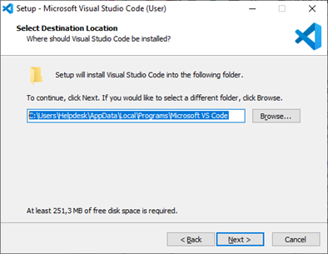

Paso 5: Elige si deseas cambiar el nombre de la carpeta de accesos directos en el menú Inicio o si no deseas instalar accesos directos en absoluto. Haz clic en Next.

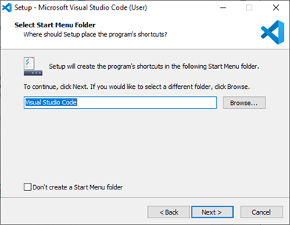

Paso 6: Selecciona las tareas adicionales, por ej. crear un icono en el escritorio o añadir opciones al menú contextual de Windows Explorer. Haz clic en Next.

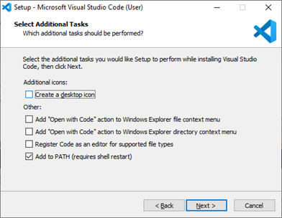

Paso 7: Haz clic en Install para iniciar la instalación.

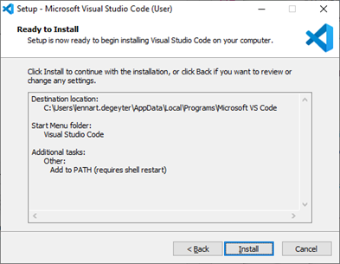

Paso 8: El programa está instalado y listo para usar. Haz clic en Finish para finalizar la instalación y lanzar el programa.

**Descargar Extensiones dentro del Visual Studio Code**

**Bracket Pair Colorizer**

El Bracket Pair Colorizer es una extensión popular para editores de código como Visual Studio Code que permite colorear los pares de corchetes para mejorar la legibilidad del código. A continuación te explico cómo instalar y configurar esta extensión.

**Paso 1:** En el editor de **Visual Studio Code**, ve al **panel de extensiones**. Puedes acceder a esto de dos maneras:

* Haz clic en el icono de **cuadrado** en el lateral izquierdo (icono de extensiones).
* O presiona Ctrl + Shift + X (en Windows/Linux) o Cmd + Shift + X (en macOS).

En la barra de búsqueda de la parte superior, escribe **"Bracket Pair Colorizer"**.

Deberías ver la extensión llamada **Bracket Pair Colorizer 2**. Haz clic en la opción que aparece.

**Paso 2:** Instalar la extensión

1. Haz clic en el botón **Instalar** en la página de la extensión para agregarla a tu VS Code.
2. Espera a que la instalación termine. Debería ser casi instantáneo.

**Paso 3:** Configurar Bracket Pair Colorizer (Opcional)

La extensión debería empezar a funcionar de inmediato, pero si quieres personalizar la configuración, puedes hacerlo. Aquí hay algunas configuraciones útiles:

1. Abre la configuración de VS Code presionando Ctrl + , (en Windows/Linux) o Cmd + , (en macOS).
2. En la barra de búsqueda de configuración, escribe **Bracket Pair Colorizer** o simplemente "bracket".
3. Aquí puedes ajustar diferentes opciones, como la cantidad de colores para los pares de corchetes o incluso habilitar la función de resaltar el par de corchetes en el que el cursor está.

Si prefieres modificar la configuración manualmente:

1. Abre el archivo de configuración settings.json desde Preferencias > Configuración.
2. Puedes agregar o modificar configuraciones para la extensión en este archivo. Un ejemplo de configuración podría ser:

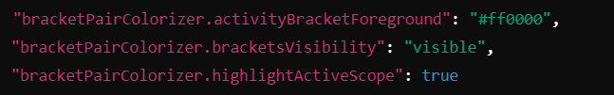

### **Paso 4:** Verificar el Funcionamiento

Ahora, abre un archivo de código (por ejemplo, un archivo .js, .ts, .html, .py, etc.), y deberías ver los pares de corchetes coloreados. Los colores corresponden a los pares de corchetes, lo que facilita ver qué corchetes abren y cierran una sección del código.

**ES7 React/Redux/GraphQL/React-Native snippets**

La extensión **ES7 React/Redux/GraphQL/React-Native Snippets** para **Visual Studio Code** es muy útil, ya que te permite utilizar fragmentos (snippets) de código para acelerar el desarrollo de aplicaciones en React, Redux, GraphQL y React Native. A continuación te dejo un tutorial paso a paso para instalar y configurar esta extensión.

### Paso 1: Buscar la Extensión

1. Abre el **panel de extensiones** en Visual Studio Code:
   * Haz clic en el icono de **cuadrado** en el lateral izquierdo (icono de extensiones).
   * O usa el atajo de teclado: Ctrl + Shift + X (Windows/Linux) o Cmd + Shift + X (macOS).
2. En la barra de búsqueda de la parte superior del panel de extensiones, escribe **"ES7 React/Redux/GraphQL/React-Native snippets"**.
3. La extensión que estás buscando debe aparecer como el primer resultado de búsqueda. Esta es la extensión oficial y se llama **ES7 React/Redux/GraphQL/React-Native snippets**. Asegúrate de que es la correcta.

### Paso 2: Instalar la Extensión

1. Haz clic en la extensión para ver más detalles.
2. Haz clic en el botón **Instalar** en la parte superior de la página de la extensión. Esto comenzará la instalación.

La instalación debería ser rápida y sencilla.

### Paso 3: Usar los Snippets

Una vez instalada la extensión, puedes comenzar a usar los **snippets** que proporciona para facilitar el desarrollo de aplicaciones en **React**, **Redux**, **GraphQL**, y **React Native**.

**Material Icon Theme**

El **Material Icon Theme** es una extensión muy popular para **Visual Studio Code** que te permite cambiar los íconos de los archivos y carpetas en el explorador de archivos a un conjunto más visualmente atractivo y organizado, inspirado en el diseño Material. Aquí tienes un tutorial paso a paso para instalar y configurar esta extensión.

### Paso 1: Buscar la Extensión Material Icon Theme

1. **Abre el panel de extensiones** en Visual Studio Code. Hay varias formas de hacerlo:  
   * Haz clic en el icono de **extensiones** en la barra lateral izquierda (es un ícono de cuadrado).
   * O usa el atajo de teclado: Ctrl + Shift + X (Windows/Linux) o Cmd + Shift + X (macOS).
2. En la barra de búsqueda que aparece en la parte superior del panel de extensiones, escribe **"Material Icon Theme"**.
3. El primer resultado será la extensión **Material Icon Theme**. Asegúrate de seleccionar la extensión oficial.

### Paso 2: Instalar la Extensión

1. Haz clic en la extensión **Material Icon Theme** en la lista de resultados de búsqueda.
2. En la página de la extensión, haz clic en el botón **Instalar**. Esto comenzará a instalar la extensión.

### Paso 3: Activar el Tema de Iconos

Una vez que la extensión esté instalada, puedes activarla de la siguiente manera:

1. Después de instalarla, VS Code te mostrará un mensaje en la parte superior preguntando si deseas activar el tema de íconos. Haz clic en **"Set Color Theme"** si deseas establecer el tema inmediatamente.
2. Si no ves este mensaje o si deseas activarlo manualmente, sigue estos pasos:  
   * Abre la paleta de comandos de VS Code con el atajo Ctrl + Shift + P (Windows/Linux) o Cmd + Shift + P (macOS).
   * Escribe **"Material Icon Theme"** y selecciona la opción **"Material Icon Theme: Set File Icon Theme"**.
3. Esto cambiará los íconos del explorador de archivos a los íconos de Material.

### Paso 4: Verificar el Funcionamiento

Después de activar la extensión, verás que los íconos de tus archivos y carpetas en el explorador de Visual Studio Code se han actualizado al estilo de **Material Icons**. Este conjunto de íconos es más visual y proporciona una mejor organización según el tipo de archivo (JavaScript, Python, HTML, CSS, entre otros).

**Night Owl**

El **Night Owl** es un popular **tema oscuro** para **Visual Studio Code** diseñado para ofrecer una experiencia visual cómoda durante largas horas de trabajo, especialmente en ambientes de poca luz. Si prefieres un tema con buena visibilidad de los colores y contraste, **Night Owl** es una excelente opción.

### Paso 1: Buscar la Extensión "Night Owl"

1. En Visual Studio Code, abre el **panel de extensiones**:  
   * Haz clic en el ícono de **Extensiones** en la barra lateral izquierda (es un ícono de cuadrado).
   * O usa el atajo de teclado Ctrl + Shift + X (Windows/Linux) o Cmd + Shift + X (macOS).
2. En la barra de búsqueda de la parte superior, escribe **"Night Owl"**.
3. El primer resultado debería ser el tema **Night Owl** de Sarah Drasner. Es la extensión oficial, y deberías asegurarte de seleccionarla.

### Paso 2: Instalar la Extensión

1. Haz clic en el resultado para ver más detalles sobre la extensión.
2. En la página de la extensión, haz clic en el botón **Instalar**.

La instalación será rápida, y el tema se aplicará automáticamente cuando se complete la instalación.

### Paso 3: Activar el Tema "Night Owl"

Una vez que la extensión esté instalada, Visual Studio Code debería preguntar si deseas activar el tema de manera automática. Si no ves este mensaje o si deseas activarlo manualmente, sigue estos pasos:

1. Abre la **paleta de comandos** en VS Code presionando Ctrl + Shift + P (Windows/Linux) o Cmd + Shift + P (macOS).
2. En la barra de búsqueda que aparece, escribe **"Color Theme"** y selecciona la opción **"Preferences: Color Theme"**.
3. En la lista de temas disponibles, busca y selecciona **Night Owl**.

Este paso cambiará el tema de VS Code a **Night Owl**.

### Paso 4: Verificar el Funcionamiento

Una vez que hayas seleccionado el tema **Night Owl**, deberías notar que el fondo es oscuro y los colores de texto tienen un buen contraste, lo que facilita la lectura del código en ambientes con poca luz.

**Path Intellisense**

La extensión **Path Intellisense** para **Visual Studio Code** es una herramienta muy útil que proporciona autocompletado para las rutas de archivos cuando estás escribiendo código. Esto facilita la navegación de archivos dentro de tu proyecto, ya que te sugiere archivos y directorios conforme escribes la ruta.

A continuación te dejo un tutorial paso a paso para **instalar y usar Path Intellisense** en **Visual Studio Code**.

### Paso 1: Buscar la Extensión "Path Intellisense"

1. Abre el **panel de extensiones** en Visual Studio Code:  
   * Haz clic en el ícono de **extensiones** en la barra lateral izquierda (es un ícono de cuadrado).
   * O usa el atajo de teclado Ctrl + Shift + X (Windows/Linux) o Cmd + Shift + X (macOS).
2. En la barra de búsqueda de la parte superior, escribe **"Path Intellisense"**.
3. El primer resultado será la extensión **Path Intellisense** creada por **Christian Kohler**. Asegúrate de seleccionar esta extensión.

### Paso 2: Instalar la Extensión

1. Haz clic en la extensión **Path Intellisense** para ver más detalles.
2. En la página de la extensión, haz clic en el botón **Instalar**.

La instalación debería ser rápida y no requiere reiniciar VS Code.

### Paso 3: Usar Path Intellisense

Después de instalar la extensión, deberías empezar a ver sugerencias automáticas de rutas de archivos cuando escribas las rutas en tu código.

#### **Ejemplo de uso:**

1. **Abrir un archivo en tu proyecto**. Asegúrate de que tengas varios archivos y carpetas en tu proyecto para que la extensión funcione correctamente.
2. **Escribir una ruta relativa** en tu código, por ejemplo, en un archivo .js, .html, .css, etc.  
   * Cuando empieces a escribir el nombre de una ruta de archivo, por ejemplo, ./ o ../, Path Intellisense te sugerirá automáticamente los archivos y carpetas dentro del directorio correspondiente.
   * Por ejemplo, si tienes una carpeta images y dentro un archivo logo.png, al escribir ./im y presionar Tab o Enter, te aparecerán sugerencias cómo images/logo.png.

### Paso 4: Verificar el Funcionamiento

Después de habilitar **Path Intellisense** y personalizar cualquier configuración, puedes probarlo escribiendo rutas en un archivo de tu proyecto. La extensión debería empezar a sugerir rutas a medida que las escribes, lo que te ayudará a evitar errores tipográficos y a mejorar tu eficiencia de navegación en el código.

**Prettier - Code formatter**

**Prettier - Code formatter** es una extensión muy popular en **Visual Studio Code** que te ayuda a formatear tu código automáticamente según un conjunto de reglas predefinidas. Esto asegura que tu código tenga una estructura consistente, fácil de leer y sin errores de formato, lo que facilita la colaboración en equipos de desarrollo.

### Paso 1: Buscar la Extensión "Prettier - Code formatter"

1. En la barra lateral izquierda, haz clic en el **ícono de extensiones** (es un ícono de cuadritos) para abrir el panel de extensiones.
   * También puedes usar el atajo de teclado: Ctrl + Shift + X (Windows/Linux) o Cmd + Shift + X (macOS).
2. En la barra de búsqueda de la parte superior, escribe **"Prettier - Code formatter"**.
3. Selecciona la extensión **Prettier - Code formatter** desarrollada por **Prettier**. Es la extensión oficial y es la primera en la lista de resultados.

### Paso 2: Instalar la Extensión

1. Haz clic en la extensión **Prettier - Code formatter** para ver más detalles.
2. En la página de la extensión, haz clic en el botón **Instalar**. La instalación será rápida y no necesitarás reiniciar VS Code.

### Paso 3: Configurar Prettier

#### **Activar Prettier como formateador predeterminado:**

1. Abre la **paleta de comandos** presionando Ctrl + Shift + P (Windows/Linux) o Cmd + Shift + P (macOS).
2. Escribe **"Format Document With"** y selecciona **"Format Document With..."**.
3. En el menú que aparece, selecciona **"Prettier - Code formatter"**. Si es la primera vez que lo usas, esta opción debería ser visible inmediatamente.

Para asegurarte de que Prettier se usa siempre como el formateador predeterminado, sigue estos pasos:

1. Abre la configuración de **VS Code**: Ctrl + , (Windows/Linux) o Cmd + , (macOS).
2. Busca **"default formatter"** en la barra de búsqueda de configuración.
3. En la opción **Editor: Default Formatter**, selecciona **esbenp.prettier-vscode** (que es la identificación de Prettier).

Esto hará que **Prettier** formatee automáticamente todos los documentos cuando elijas formatear el código.

#### **Habilitar el formateo automático al guardar:**

Para que Prettier formatee tu código automáticamente cada vez que guardes un archivo:

1. Ve a la configuración de VS Code (presiona Ctrl + , o Cmd + ,).
2. En la barra de búsqueda, escribe **"format on save"**.
3. Marca la casilla de **Editor: Format On Save**.

Esto formateará tu código automáticamente cuando guardes el archivo, sin necesidad de invocar el comando de formato manualmente.

### Paso 4: Usar Prettier

Una vez que Prettier está instalado y configurado, puedes usarlo de las siguientes maneras:

#### **Formatear un documento manualmente:**

1. Abre el archivo que deseas formatear.
2. Abre la **paleta de comandos** con Ctrl + Shift + P (Windows/Linux) o Cmd + Shift + P (macOS).
3. Escribe **"Format Document"** y selecciona la opción **Format Document**.  
   Prettier formateará el código según las reglas configuradas.

#### **Formatear al guardar:**

Si habilitaste **Format On Save**, cada vez que guardes un archivo (Ctrl + S o Cmd + S), Prettier lo formateará automáticamente.

¿Qué es React JS?

React JS (o simplemente React) es una biblioteca de JavaScript de código abierto que se utiliza para construir interfaces de usuario (UI) interactivas, principalmente para aplicaciones web de una sola página (Single Page Applications o SPA). Fue desarrollada originalmente por Facebook en 2011 y se lanzó de manera pública en 2013. Desde entonces, React ha ganado una enorme popularidad debido a su enfoque eficiente y modular para el desarrollo de interfaces de usuario.

¿Que es un componente en React JS?

**React** se basa en el concepto de **componentes**. Un componente es una unidad independiente y reutilizable que puede ser tan pequeña como un botón o tan compleja como una página completa.

Los componentes pueden ser **funcionales** o **basados en clases**, aunque los componentes funcionales son los más comunes hoy en día, especialmente con la introducción de **Hooks**.

¿Qué son los props en React JS?

En **React JS**, los **props** (abreviatura de "properties" en inglés) son un mecanismo utilizado para pasar datos y configuraciones de un componente **padre** a un componente **hijo**. Los **props** permiten que los componentes se comuniquen entre sí, haciendo posible que un componente reutilice otro, pasando información que puede variar según el contexto o la necesidad.

### Características clave de los props en React:

1. **Lectura solamente**:
   * Los **props** son de **solo lectura**, lo que significa que un componente hijo no puede modificar sus propios **props**. Si un componente hijo necesita cambiar su estado, debe hacerlo utilizando su propio **state**.
   * Los **props** son inmutables, y cualquier cambio en ellos debe hacerse a través del componente padre que los pasa.
2. **Pasar datos a los componentes hijos**:
   * El principal propósito de los **props** es pasar información o funciones desde un componente padre a un componente hijo. Por ejemplo, un componente padre puede pasar datos sobre un usuario, como su nombre o edad, a un componente hijo para mostrar esta información.
3. **Objetos y valores**:
   * Los **props** pueden ser cualquier tipo de valor en JavaScript, como cadenas de texto (strings), números, funciones, objetos, arrays, e incluso otros componentes de React.
4. **Acceso en el componente hijo**:
   * Dentro de un componente hijo, puedes acceder a los **props** utilizando this.props (si el componente es una clase) o directamente desde los parámetros de la función (si es un componente funcional).

Como pasar props entre componentes

En **React JS**, pasar **props** entre componentes es una parte fundamental para comunicar datos de un componente a otro. Los **props** permiten que un componente **padre** pase información a un componente **hijo**, lo que facilita la reutilización de componentes y la creación de aplicaciones modulares.

Aquí te explicaré cómo pasar **props** entre componentes de manera clara y con ejemplos.

### **1. Pasar props de un componente padre a un componente hijo**

Este es el caso más común en React. Un componente padre pasa datos o funciones a un componente hijo utilizando **props**.

#### **Ejemplo básico de pasar props de padre a hijo:**

Componente Padre:

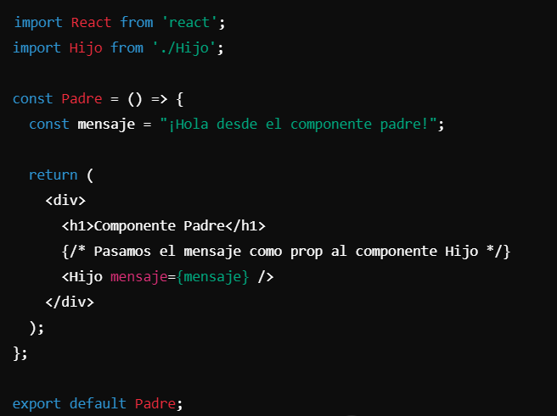

Componente hijo:

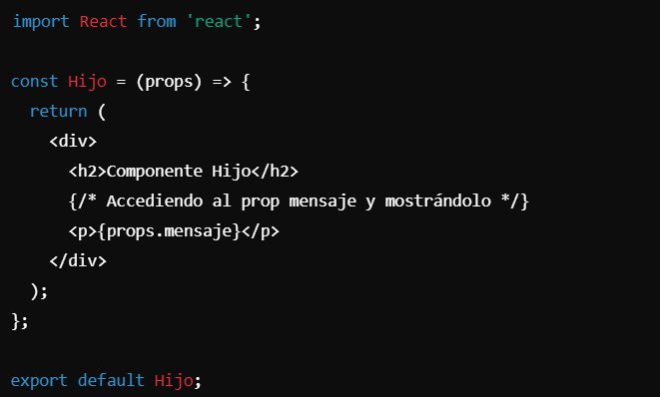

**Explicación**:

* En este ejemplo, el componente Padre tiene una variable mensaje, que pasa como prop al componente Hijo mediante el atributo mensaje={mensaje}.
* El componente Hijo recibe los props como un objeto (en este caso, props.mensaje) y lo muestra en su contenido.

Pasando funciones entre componentes por los props

Pasar **funciones entre componentes a través de los props** en **React JS** es una forma poderosa de permitir la interacción entre los componentes padres e hijos. Las funciones que se pasan de un componente padre a un componente hijo pueden ser ejecutadas en el componente hijo para desencadenar un cambio en el estado del componente padre o realizar otras acciones. Esto es especialmente útil para manejar eventos, actualizaciones de estado y la comunicación de componentes sin que se pierda la capacidad de mantener un flujo unidireccional de datos.

A continuación, te explico cómo pasar funciones entre componentes a través de **props** con un ejemplo claro:

### **1. Pasar una función del componente padre al componente hijo**

Cuando necesitas que un componente hijo ejecute una función definida en el componente padre, puedes pasar esa función como un **prop**. Aquí está el ejemplo básico:

#### **Ejemplo de pasar una función del padre al hijo**

##### **Componente Padre:**

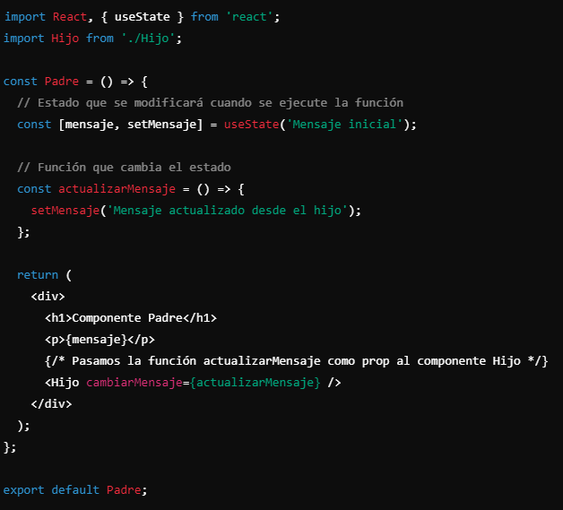**Componente Hijo:**

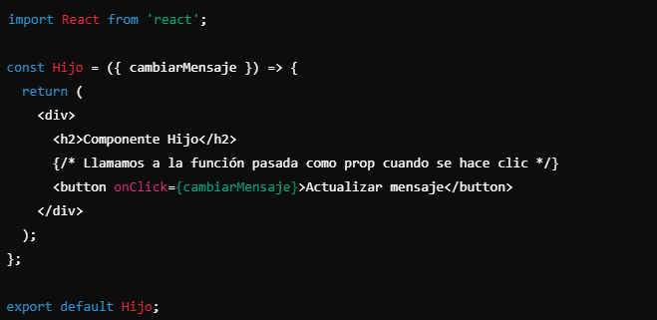

**Explicación**:

* En el componente Padre, definimos una función llamada actualizarMensaje que cambia el estado mensaje.
* Pasamos esta función como prop llamada cambiarMensaje al componente Hijo.
* En el componente Hijo, la función cambiarMensaje se ejecu ta cuando el usuario hace clic en el botón. Al hacerlo, la función cambia el estado del componente Padre.

Cuando se hace clic en el botón en el componente **Hijo**, el mensaje en el componente **Padre** se actualiza, mostrando cómo el hijo puede "interactuar" con el padre a través de una función pasada como **prop**.

Uso de la Asignación por Destructuring

La **asignación por destructuring** (desestructuración) es una característica de **JavaScript** que permite extraer y asignar valores de un objeto o array a variables de forma más sencilla y compacta. Se utiliza para asignar múltiples propiedades de un objeto o elementos de un array a variables de manera declarativa y clara. Esta técnica es muy útil en el contexto de **React** para trabajar con **props**, **state** y otros objetos.

Props por defecto en react

En **React**, puedes establecer **props por defecto** para un componente, lo que significa que si no se pasan ciertos valores desde el componente padre, React usará los valores predeterminados. Esto es útil para evitar que las propiedades de un componente sean undefined cuando el componente padre no las pasa.

¿Qué es Template Strings?

Las **Template Strings** (o **Plantillas Literales**) en JavaScript son una característica que permite crear cadenas de texto de forma más flexible y legible. Introducidas en **ES6** (ECMAScript 2015), las template strings ofrecen una nueva sintaxis que hace que trabajar con cadenas sea más fácil, especialmente cuando necesitas incluir expresiones o variables dentro de una cadena.

¿Qué es React Developer Tools?

**React Developer Tools** es una extensión para los navegadores web (Chrome, Firefox y otros) que facilita la depuración y el desarrollo de aplicaciones construidas con **React**. Proporciona una interfaz gráfica para inspeccionar y manipular componentes React, su estado y sus **props** en tiempo real mientras se ejecuta la aplicación.

Props por defecto en react

En **React**, las **props por defecto** son valores predeterminados que se asignan a las props de un componente en caso de que el componente padre no las pase. Esto asegura que el componente siempre tenga un valor válido para las props, evitando que se presenten valores undefined o null si no se proporcionan desde el componente superior.

¿Que es Hook de estado?

Un **hook de estado** en React es una función que permite a los componentes **funcionales** mantener y gestionar su propio estado interno. Antes de la introducción de los **Hooks** en React 16.8, solo los **componentes de clase** podían tener estado. Con los hooks, los **componentes funcionales** también pueden tener estado, lo que hace que el código sea más limpio y fácil de leer, además de hacer que los componentes sean más reutilizables.

¿Qué es Hook de efecto?

Un **hook de efecto** en React es un mecanismo que te permite ejecutar efectos secundarios en los componentes funcionales. El **hook** useEffect es el más común y poderoso para este propósito. Los efectos secundarios son operaciones como **peticiones HTTP**, **modificación del DOM**, **suscripciones** a eventos, **timers**, o cualquier operación que **afecte o dependa del ciclo de vida del componente**.

**Next JS**

¿Qué es Next JS?

**Next.js** es un **framework de desarrollo** para **React** que permite construir aplicaciones web **rápidas** y **eficientes**. Proporciona una serie de características y herramientas que facilitan la creación de aplicaciones web modernas, como **renderizado del lado del servidor** (SSR), **generación de sitios estáticos** (SSG), **enrutamiento basado en páginas**, optimización de rendimiento, y mucho más.

¿Qué es el SSR (Server Side Rendering)?

**SSR (Server-Side Rendering)**, o **Renderizado en el Lado del Servidor**, es una técnica de renderizado en la que el **servidor** genera el **HTML completo** de una página antes de enviarla al navegador del usuario, en lugar de enviar solo un archivo JavaScript vacío que luego se encargará de generar el contenido en el cliente.

En lugar de que el navegador descargue los recursos de JavaScript y luego construya el contenido de la página, **SSR genera el HTML en el servidor** y lo envía ya completamente renderizado. Este enfoque mejora ciertos aspectos de la experiencia de usuario y optimiza el rendimiento de la aplicación.

### **¿Cómo funciona el SSR?**

1. **El navegador realiza una solicitud** al servidor de una página específica.
2. **El servidor procesa la solicitud** y genera el HTML de la página en función de la lógica de React (u otro framework).
3. **El servidor envía el HTML completo** al navegador, de manera que el usuario ve el contenido inmediatamente (sin tener que esperar a que se ejecute JavaScript en el cliente).
4. **El navegador recibe el HTML**, lo muestra al usuario, y luego React toma el control en el cliente para continuar la interacción de la página, lo que se conoce como **hidratar** (hydratation).

¿Que es una estructura en next js?

En **Next.js**, una **estructura** se refiere a la organización de carpetas y archivos dentro de un proyecto que sigue ciertas convenciones para facilitar el desarrollo de aplicaciones web modernas. Esta estructura se organiza de manera que aproveche las características clave de Next.js, como el enrutamiento basado en archivos, la generación de sitios estáticos, y el renderizado del lado del servidor.

**Cloudinary**

Registro en Cloudinary:

* Visita la página oficial de Cloudinary (<https://cloudinary.com/>).
* Busca una opción para crear una cuenta. Generalmente, ofrecen una versión gratuita para empezar.
* Rellena tus datos personales (nombre, correo electrónico, contraseña) y acepta los términos de uso.
* Confirma tu cuenta a través del correo electrónico que recibirás.

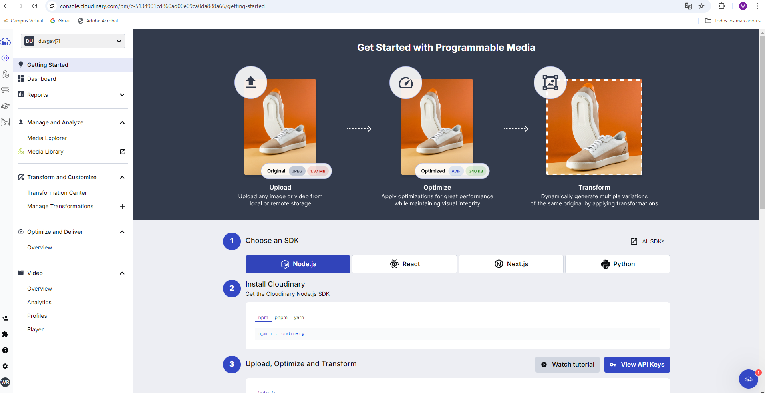

Configuración del almacenamiento:

* Después de registrarte, ingresa a tu cuenta y accede al panel de control.
* En el panel, podrás crear un "bucket" o contenedor donde almacenarás las imágenes. Cloudinary ofrece diversas opciones para organizar y gestionar tus archivos.
* Tendrás una clave API que deberás guardar para integrarla con tu aplicación web.

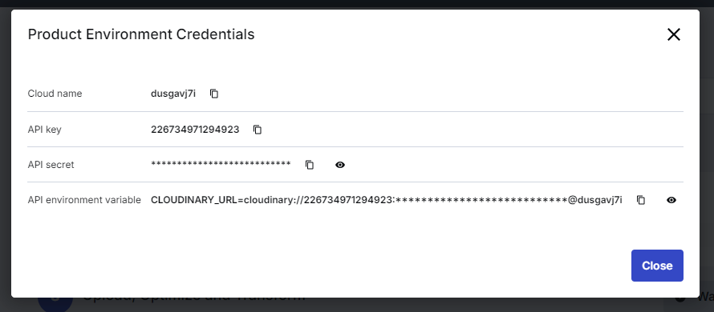

Integración con tu aplicación web:

* Usando la clave API proporcionada por Cloudinary, puedes integrar su servicio en tu aplicación.
* Si usas un framework como React, Node.js o cualquier backend como PHP o Python, Cloudinary tiene bibliotecas y documentación específicas para facilitar la integración.

Subida de imágenes:

* A través de la API o de herramientas de carga proporcionadas por Cloudinary, puedes empezar a subir imágenes de tu aplicación a la nube.
* Podrás obtener enlaces URL para insertar las imágenes en tu sitio web de manera eficiente.

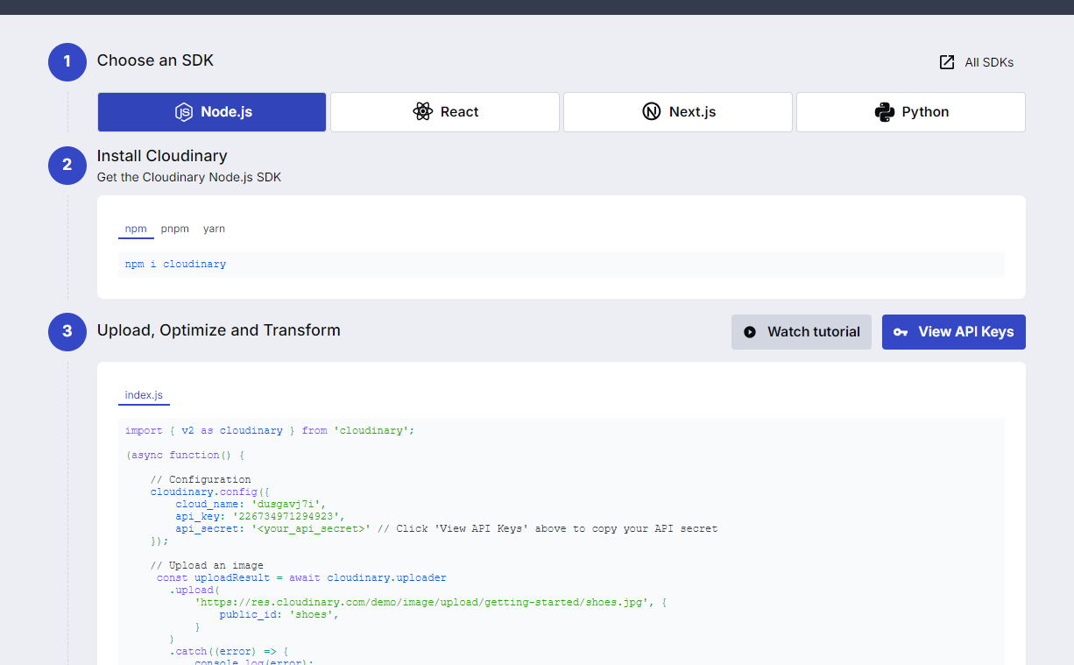

**Strapi**

Creando cuenta Strapi

* Accede al sitio web oficial de Strapi:
* Busca el botón "Get Started" o "Login" en la esquina superior derecha.

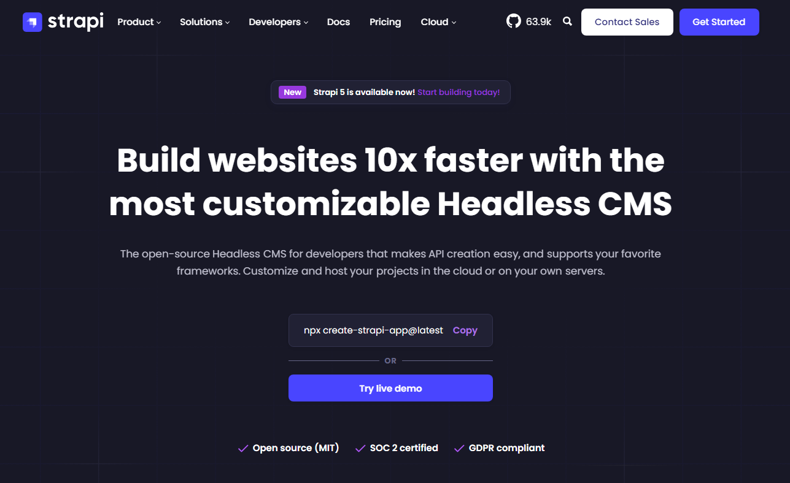

* Completa todos los datos solicitados (Nombre, Apellido, mail y contraseña) y haz click en el botón [Let 's start].

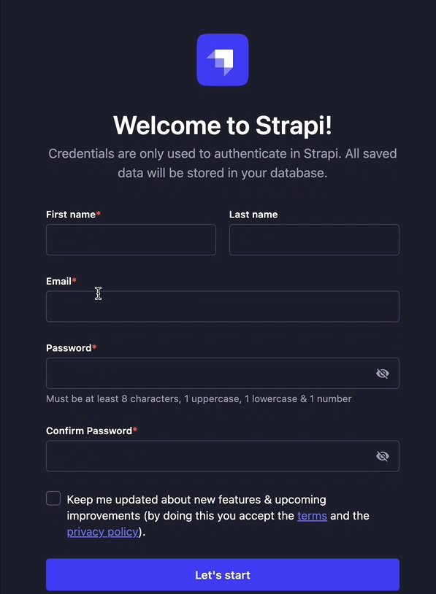

Como activar el GET de usuario

Una vez que haya iniciado sesión, podrá acceder a su panel de administración de Strapi

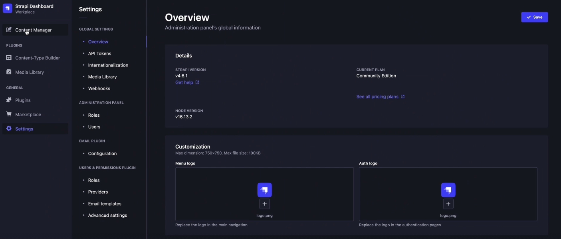

* Los administradores son los usuarios de un panel de administración de una aplicación Strapi. Las cuentas y los roles de administrador se administran con la función de control de acceso basado en roles (RBAC).
* Está disponible en la sección del panel de administración de la interfaz de configuración, a la que se puede acceder desde General > Configuración en la navegación principal del panel de administración.

Registro de usuarios

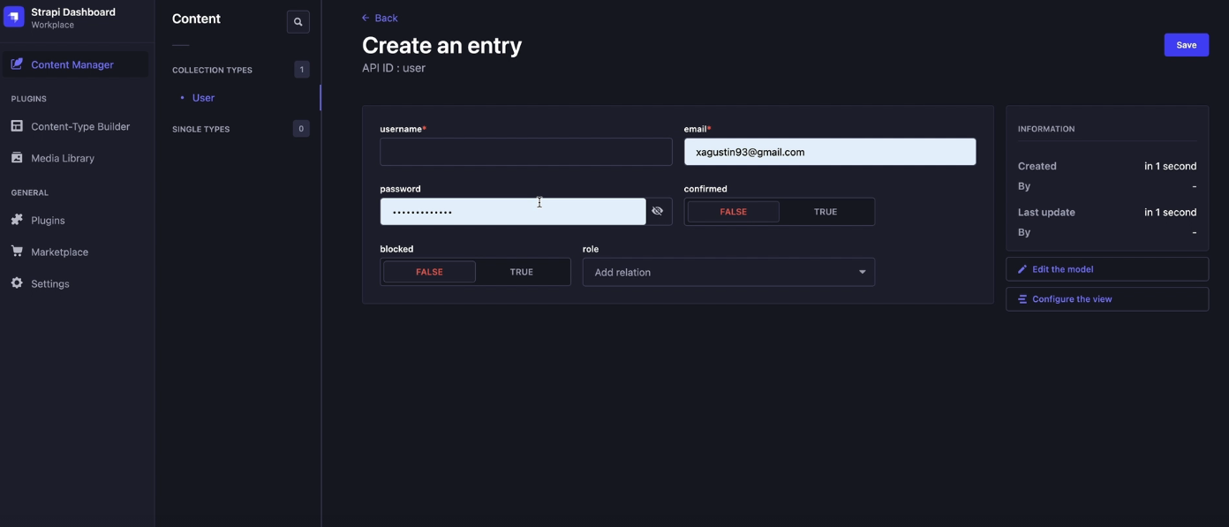

Login de usuario

El login de usuario es el proceso de autenticación mediante el cual un usuario accede a un sistema o aplicación proporcionando credenciales, como un nombre de usuario y una contraseña, para verificar su identidad y obtener acceso a recursos restringidos.

Como obtener información de usuario

Para obtener información de un usuario, generalmente se utilizan los siguientes métodos:

1. Desde una base de datos: Mediante una consulta (por ejemplo, SQL), recuperas los datos del usuario utilizando su ID o nombre de usuario.
2. A través de una API: Si el sistema tiene una API, puedes hacer una solicitud (GET) para obtener los datos del usuario, como nombre, correo electrónico, etc.
3. Sesiones o tokens: Después del login, la información del usuario (como ID o rol) puede ser almacenada en una sesión o un token JWT, que luego puedes acceder en las siguientes solicitudes para obtener su información.
4. Desde el navegador (para el frontend): Puedes acceder a la información almacenada en cookies o localStorage si el sistema lo permite.

Actualizar usuarios

Actualizar usuarios es el proceso de modificar la información de un usuario en un sistema o base de datos, lo que puede incluir cambios como nombre, correo electrónico, contraseña o rol. El proceso generalmente comienza con la autenticación del usuario, asegurando que esté loggeado. Luego, se realiza la acción de actualización a través de un formulario o interfaz, seguida de la validación de los nuevos datos para garantizar que sean correctos (por ejemplo, validando el formato de correo o la longitud de la contraseña). Una vez validados, se ejecuta una consulta para actualizar la base de datos con los nuevos datos del usuario. Finalmente, se envía una confirmación al usuario notificando que los cambios fueron exitosos.

Creando el modelo address

Crear el modelo Address implica definir una estructura de datos que represente una dirección en una base de datos o aplicación. Generalmente, el modelo incluye campos como calle, número de casa, ciudad, código postal, país, entre otros. El modelo se diseña en función de las necesidades de la aplicación y se implementa en el lenguaje o framework que se esté utilizando (por ejemplo, en SQL para bases de datos relacionales o en ORMs como Sequelize en Node.js o Django ORM en Python). El modelo también puede incluir validaciones, como asegurarse de que los campos no estén vacíos o que el código postal tenga un formato específico.

Endpoints para crear direcciones

### **POST /addresses - Crear una nueva dirección**

Este endpoint permite crear una nueva dirección. Recibe los datos de la dirección en el cuerpo de la solicitud y devuelve la dirección creada o un mensaje de éxito.

POST /addresses

Content-Type: application/json

{

"street": "123 Main St",

"houseNumber": "45B",

"city": "Madrid",

"postalCode": "28001",

"country": "España"

}

Endpoint para obtener direcciones propias

Para obtener las direcciones propias de un usuario (es decir, las direcciones asociadas a su cuenta), puedes crear un endpoint que filtre las direcciones por el usuario autenticado. Este endpoint generalmente requiere un sistema de autenticación (por ejemplo, un token JWT) para identificar al usuario.

Para obtener las **direcciones propias** de un usuario (es decir, las direcciones asociadas a su cuenta), puedes crear un **endpoint** que filtre las direcciones por el **usuario autenticado**. Este endpoint generalmente requiere un sistema de autenticación (por ejemplo, un **token JWT**) para identificar al usuario.

### **GET /users/{userId}/addresses - Obtener direcciones propias de un usuario**

Este endpoint permite obtener todas las direcciones asociadas a un usuario específico, identificado por su ID de usuario.

Ejemplo:

GET /users/123/addresses

Authorization: Bearer <token_jwt>

Respuesta:

[

{

"id": 1,

"street": "123 Main St",

"houseNumber": "45B",

"city": "Madrid",

"postalCode": "28001",

"country": "España"

},

{

"id": 2,

"street": "456 Oak St",

"houseNumber": "12A",

"city": "Barcelona",

"postalCode": "08001",

"country": "España"

}

]

Endpoint para eliminar direcciones

Para eliminar direcciones asociadas a un usuario, puedes crear un **endpoint** que permita eliminar una dirección específica a través de su **ID**. Este endpoint generalmente requiere autenticación para asegurarse de que el usuario tiene permisos para eliminar sus propias direcciones.

### **DELETE /users/{userId}/addresses/{addressId} - Eliminar una dirección específica de un usuario**

Este endpoint permite eliminar una dirección específica de un usuario, identificada por el ID de la dirección (addressId).

#### Ejemplo de petición:

http

DELETE /users/123/addresses/1

Authorization: Bearer <token_jwt>

#### Respuesta:

json

{

"message": "Dirección eliminada exitosamente"

}

Endpoint para obtener dirección por su ID

Para obtener una dirección específica por su **ID**, puedes crear un **endpoint GET** que permita recuperar los detalles de la dirección a través de su **ID** único. Este endpoint generalmente requiere que el usuario esté autenticado si las direcciones son privadas o solo accesibles para el propietario.

### **1. GET /users/{userId}/addresses/{addressId} - Obtener una dirección específica por ID de usuario y dirección**

Este endpoint obtiene los detalles de una dirección asociada a un usuario específico, identificada por el **ID de la dirección** (addressId).

#### **Ejemplo de petición:**

http

GET /users/123/addresses/1

Authorization: Bearer <token_jwt>

#### **Respuesta exitosa:**

json

{

"id": 1,

"street": "123 Main St",

"houseNumber": "45B",

"city": "Madrid",

"postalCode": "28001",

"country": "España",

"userId": 123,

"createdAt": "2024-12-15T12:00:00Z",

"updatedAt": "2024-12-15T12:00:00Z"

}



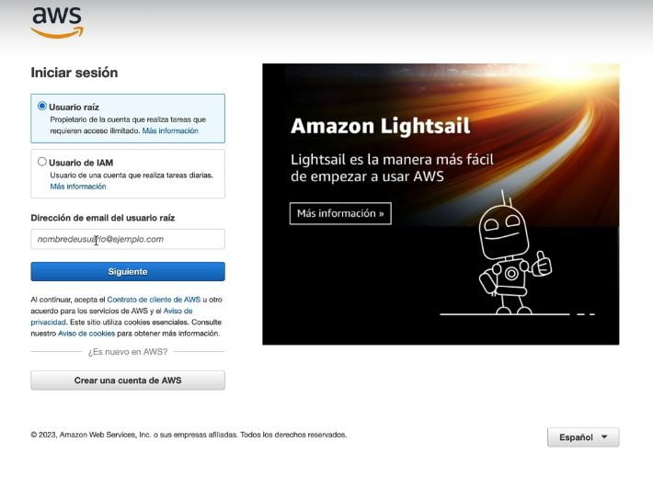

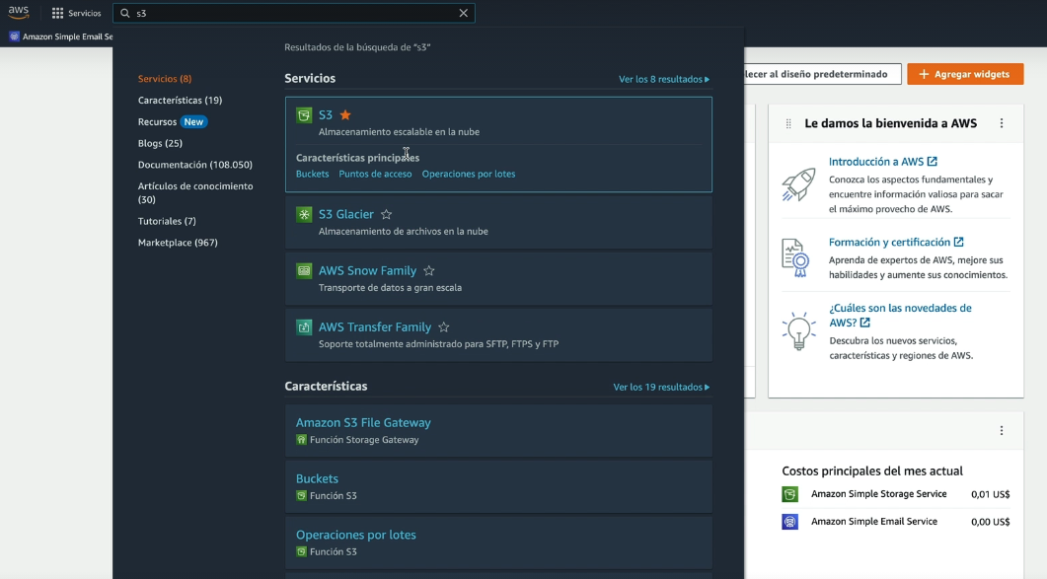

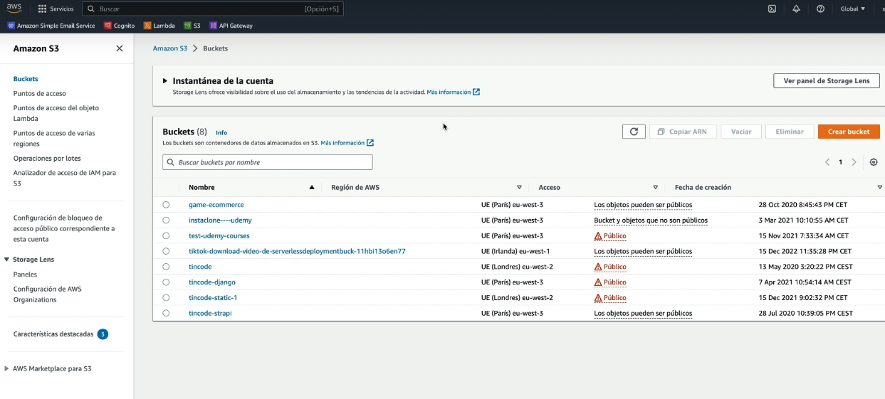

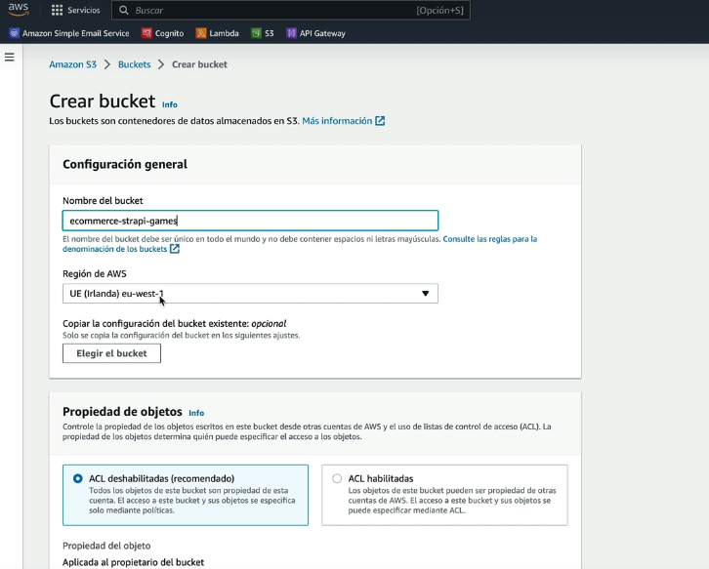

**Navegador utilizado:** Google Chrome

**Extensión dentro de Google Chrome:** React Developer Tools

**Next JS**

Instalando Semantic UI React

1. Visita la página oficial de Semantic UI React

* Abre el navegador y dirígete a Semantic UI React.
* Ve a la sección **"Getting Started"** para encontrar los pasos iniciales.

1. Instala Semantic UI y sus estilos

* Copia el comando de instalacion:



* Abre tu terminal en el directorio del cliente de tu proyecto y ejecuta el comando. Esto instalará tanto la librería de componentes como los estilos CSS.

1. Importa los estilos en tu proyecto

* Ve al archivo principal de tu aplicación React, generalmente llamado index.js o App.js (o en Next.js, pages/_app.js).
* Agrega el siguiente import para cargar los estilos de Semantic UI:



* Guarda el archivo

1. Verifica la instalación

* En el terminal, inicia tu aplicación (en Next.js, por ejemplo, con):



* Abre tu navegador y asegúrate de que la aplicación se renderiza sin problemas.

1. Prueba un componente de Semantic UI

* Ve a la documentación de Semantic UI React y selecciona un componente para probar. Por ejemplo, el componente Button:
* Agrega este código en tu archivo index.js, App.js o pages/index.js:

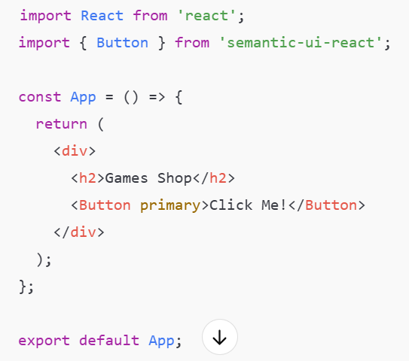

* Guarda el archivo y revisa en el navegador. Si el botón se ve correctamente, significa que la instalación ha sido exitosa.

1. Soluciona errores comunes (opcional)

* Error: Strict Mode

SSi encuentras un error relacionado con strict mode, ve a tu archivo next.config.js y ajusta la configuración: